黄河盐锅峡地区白垩纪层位特征及古生物地理环境意义

马箫忆，杨海林

(1.昆明理工大学国土资源工程学院,云南昆明650093)

**摘要：**刘家峡国家恐龙地质公园位于黄河盐锅峡永靖县境内，准确掌握区域地层结构，对于保护黄河安澜、保护地质公园及恐龙化石遗迹具有重要的意义。通过分析区域地层结构，表明巨龙形蜥脚类恐龙骨骼化石均产自河口群五组中上部的细粒沉积物中，刘家峡黄河巨龙是比较先进的非泰坦巨龙类的多孔椎龙类骨干成员，大唐永靖龙与澳大利亚草原龙、迪亚曼蒂纳龙构成一个新的非岩盔龙类的泰坦巨龙分支，与大夏巨龙和史家沟岘山龙构成的支系形成两个并系。

关键词：黄河，地质公园；河口群；地层；巨龙形类恐龙

**1引言**

刘家峡国家恐龙地质公园位于黄河盐锅峡永靖县境内，在20 世纪 90 年代开始的中日丝绸之路恐龙考察中，甘肃省第三地质矿产勘查院古生物研究开发中心的科研人员发现了大量的遗迹化石群[1]。2002年在发现了首枚恐龙骨骼化石。2003年发现世界上牙齿最大的植食性恐龙化石，巨齿兰州龙（Lanzhousaurus magnidens）[2]。2004年发掘的2号化石点保存了一具不完整的蜥脚类恐龙骨骼化石，尤海龙等（2006）命名为刘家峡黄河巨龙（*Huanghetitan liujiaxiaensis*）[3]，随后在中铺地区接连又发掘了两具蜥脚类恐龙骨骼化石分别被命名为炳灵大夏巨龙（*Daxiatitan binglingi*）[4]、大唐永靖龙（*Yongjinglong datangi*）[5]，一个多刺甲龙亚科骨骼化石命名为金城洮河龙（*Taohelong jinchengensis*）[6]；同时盐锅峡河口群中还发现大量的恐龙足迹化石，见大量蜥脚类、兽脚类足迹化石，少量鸟脚类足迹化石，同时还有翼龙足迹化石[7,8]。位于盐锅峡上游50km的刘家峡水电站是我国首座百万千瓦级水电站，它还是一个兼有防洪、灌溉、防凌、养殖等综合利用价值的大型水利枢纽，也是重要的旅游胜地。但是，近年内黄河刘家峡区域的旅游、航运日益频繁，由于黄河两岸陡峭，滚石滑塌现象时有发生，存在安全隐患，因此准确掌握区域地层结构，对于保护黄河安澜、保护地质公园及恐龙化石遗迹具有重要的意义。

**2****区域地质概况**

**2.1地理概况**

盐锅峡位于祁连山东段的兰州-民和盆地,属于青藏高原东北部,盆地跨越甘肃、青海两省,地理位置为93o-103oE,36o-40oN。东西长1200km,南北宽300-400km。东以六盘山为界，西段与阿尔金山相连, 南以柴达木盆地为界，北以河西走廊为界。兰州-民和盆地海拔平均2100-2500m,为青藏高原向黄土高原过渡地带。盆地地势西北高,东南低。北、南分别为祁连山系的达坂山和拉脊山。兰州-民和盆地属于北温带,为高原大陆性干旱气候,年平均气温8.0℃,昼夜温差大。年平均降水量290mm,潜在蒸发量为1600mm。盐锅峡位于黄河上游,盆地内有黄河干流及3条支流，分别为庄浪河、大通河与湟水。黄河干流流经盆地南缘，庄浪河经马牙雪山、永登县至河口镇,与黄河汇集东流，黄河一级支流大通河位于盆地西部, 在享堂峡注入湟水，湟水纵贯中部；河谷两岸山丘上覆第四纪黄土砾石,南北向冲沟切割相对高差在100m以上。

**2.2.构造**

盐锅峡位于祁连造山带-“中祁连隆起带”东段,地跨甘肃、青海两省交界地区, 为陇中盆地次级盆地之一（图2-1）。兰州-民和盆地东至皋兰县，西到民和，南接雾宿山、拉脊山一带，北接中祁连隆起北缘断裂,，呈不规则枫叶形，面积为11355km2。元古界及下古生界构成盆地的基底，加里东运动使祁连山下古生界地槽开始回返,褶皱成山。

晚三叠纪开始发育山间盆地,侏罗纪和早白垩世为断陷盆地。白垩纪末构造活动使盆地中部明显抬升,形成了今日盆地的形态。盆地由西向东分别可划分为为巴州坳陷、周家台低隆起、永登坳陷与皋兰隆起4个次一级构造单元[9]（图 2-2）。

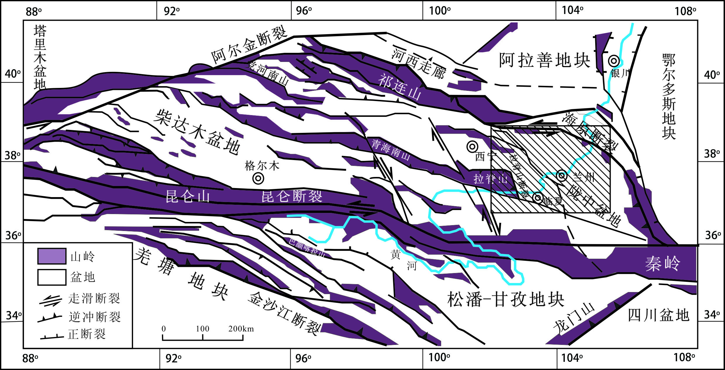

图1 兰州-民和盆地构造位置图

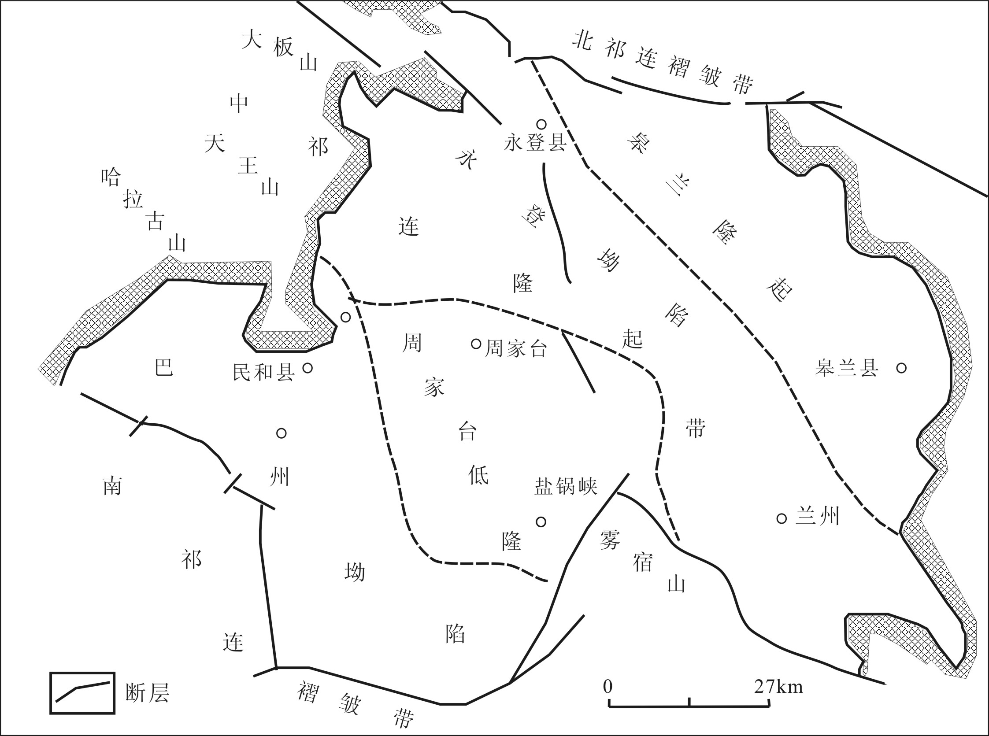

图2 兰州-民和盆地构造图（根据文献[9]修改）

巴州坳陷受西部和南侧拉脊山,北侧的哈拉库山控制,呈NW向展布。晚白垩世至上新世时期,大面积沉降形成统一的坳陷,在箕状断陷中沉积了巨厚的侏罗系一下白垩统地层,厚度4400m。周家台低隆起位于盆地中央,走向呈NWW向。南北以吴家断层及小钱家断层分隔,与南北坳陷相邻。侏罗纪处于盆地中央,组成盆地古隆起轴部,下白至世隆起下沉南北断陷扩大,下白垩统沉积地层广布于隆起,上白垩统及新近系地层在隆起上大范围缺失。永登坳陷位于盆地北部,走向呈NW一NWW方向,东北以燎原断层为界,西南以小钱家断层至雾宿山以北为界,侏罗纪-早白至世时期,位于盆地古隆起北翼,是受一系列正断层控制的箕状断陷及局部凸起残山组成。晚白垩世至上新世时期大面积坳陷下沉,形成统一的坳陷。在箕状断陷中沉积了巨厚侏罗系及下白垩统地层厚度达4500m。皋兰隆起位于兰州-民和盆地东部,隆起走向呈NW向,东侧以浅凹与盆地边缘山系相连,西以燎原断层与永登坳陷相隔。侏罗纪-早白垩世时期,是一个西部受正断层控制的西部翘起向东部倾斜的剥蚀风化残山,晚白至世至上新世时期坳陷下沉,被埋藏于盆地中[10]。

**2.2下白垩统河口群地层特征**

兰州-民和盆地基底由元古界煌源群、寒武一奥陶纪变质火山一沉积岩及加里东期侵入岩组成,盖层由下侏罗统炭沟洞组、中侏罗统窑街组和红沟组、上侏罗统享堂组及白垩系、第三系和第四系组成。这里主要介绍恐龙化石埋藏的下白垩统河口群。

民和盆地白垩系出露完整，层序齐全，主要出露于周家台低隆起及永登坳陷，地层遭剥蚀程度较高。白垩纪地层由下白垩统河口群和上白垩统民和组组成。

下白垩统河口群为一套河湖相碎屑岩组成,指出露于以兰州河口为中心,向西延入青海民和盆地的一套以紫红、棕红、棕褐色等组成的杂色碎屑岩沉积。底部以砾岩或砂岩与下伏侏罗系享堂组及以前的地层或岩体不整合接触,其上被第三纪桔红色砂泥岩或第四纪黄土不整合覆盖。广泛分布于兰州-民和盆地。

上白垩统民和组出露零星，岩性下段为棕色砂、砾岩夹红色泥岩，上段为棕红色泥岩、粉砂岩夹灰绿色砂岩及石膏层，为河湖相沉积，不整合于河口群之上，与上覆新近系西宁群呈整合接触或平行不整合接触。

下白垩统河口群划分上，80年代之后 随着1：5万区域地质调查的开展，研究区内河口群研究也取得了很大的进展，甘肃省区域地质志（1986），把河口群划分为上岩组和下岩组两部分[11]；1：5万盐锅峡幅区调报告中把河口群第一岩组和第二岩组的下部分3个组 6个非正式岩石地层单位；蔡雄飞等（1998，1999，2000，2002）将兰州-民和盆地下白垩统河口群自下而上依次建组为朱家台组、盐锅峡组、红古城组和花庄组[12-15]。1997 年中国地质大学（武汉）和甘肃地勘局兰州区调队将河口群分为8个组级非正式岩石地层单位；甘肃地质调查院第三地质调查所，中国地质大学（武汉）地质调查研究院将采用河口群8个组的划分方案（表2-1）。根据河口群各组的不同特点，对岩石组合特征介绍如下（图2-4）：

河口群一组为冲积扇或扇三角洲沉积，下部为灰绿色厚层砾岩; 中部为灰绿色、灰紫色中-厚层砾岩夹中-薄层粉砂质泥岩; 上部为灰紫色中-厚层细砾岩、中薄层细砂岩与粉砂质泥岩互层。砾岩中砾石成分为早奥陶世中基性火山岩和志留纪闪长岩, 砾石大小悬殊, 为棱角状, 成层性较好; 上部砂岩呈透镜状[16]。

河口群二组为扇三角洲沉积。由棕色厚层-巨厚层粉砂质泥岩组成, 夹棕色薄层-厚层泥质粉砂岩及少量褐紫色中-薄层细砂岩、灰白色块状长石石英砂岩。细砂岩中, 交错层理和斜层理发育。该组以泥岩为主, 岩石普遍呈棕色。

河口群三组为扇三角洲沉积。为紫灰色厚层中粒砂岩、巨厚层含砾砂岩、杂色条带状砂砾砂岩及少量紫灰色厚层铁质细粒长石石英砂岩、透镜状含砾粗砂岩。砾岩中, 砾石成分为邻近基底地层成分,磨圆度以棱角-次棱角状为主, 具正粒序层理。砂岩具底冲刷和斜层理。

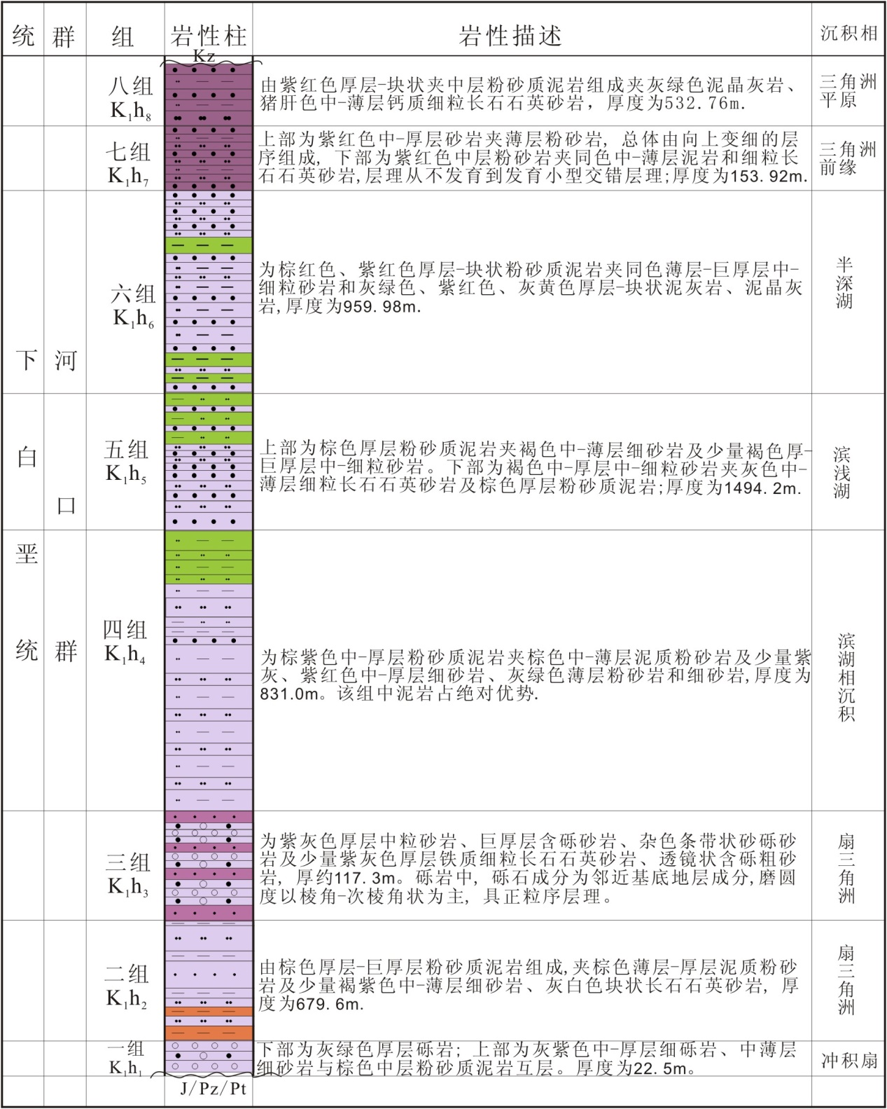

图3 河口群沉积柱状简图

河口群四组为比较稳定的滨湖相沉积，为棕紫色中-厚层粉砂质泥岩夹棕色中-薄层泥质粉砂岩及少量紫灰、紫红色中-厚层细砂岩、灰绿色薄层粉砂岩和细砂岩。该组中泥岩占绝对优势。细砂岩中发育有浪成波痕、平行层理[17]。

河口群五组为滨浅湖相沉积，是恐龙骨骼化石主要埋藏层位，上部为棕色厚层粉砂质泥岩夹褐色中薄层细砂岩及少量褐色厚-巨厚层中-细粒砂岩。下部为褐色中-厚层中-细粒砂岩夹灰色中-薄层细粒长石石英砂岩及棕色厚层粉砂质泥岩;砂岩中具水平层理、粒序层理、不对称波痕。兰州-民和盆地内巨龙形蜥脚类恐龙骨骼化石均产自河口群五组中上部的细粒沉积物中，恐龙骨骼发育层位上下地层主要由中-厚层的棕色中-粗砂岩组成

河口群六组为半深湖相沉积，主要为棕红色、紫红色厚层-块状粉砂质泥岩夹同色薄层-巨厚层中-细粒砂岩，泥灰岩具季节性纹层, 粉砂岩具水平纹层。

可口群七组为三角洲前缘沉积，上部为紫红色中-厚层砂岩夹薄层粉砂岩, 下部为紫红色中层粉砂岩夹同色中-薄层泥岩和细粒长石石英砂岩, 细砂岩、粉砂岩中发育平行层理、叠置波痕和大量的虫孔、虫迹[18,19]。

河口群八组属三角洲平原相沉积，上部为泥岩夹泥晶灰岩和粉砂岩透镜, 发育小型层理和虫孔、虫管，下部为细粒长石石英砂岩与粉砂质泥岩、泥岩互层。

**3 地层古生物地理环境意义**

刘家峡黄河巨龙、炳灵大夏巨龙与大唐永靖龙为兰州—民和盆地早白垩世三个不同属种的巨龙型类恐龙。黄河巨龙正型标本（GSLTZP02-001）保存于甘肃省第三地质矿产勘查院古生物研究开发中心。尤海鲁等（2006）认为刘家峡黄河巨龙为一较原始的巨龙型类蜥脚类恐龙。特征是荐椎神经脊非常低，神经脊顶端横向扩展。炳灵大夏巨龙正型标本（GSLTZP03-001）包括尾近10个颈椎、10个背椎骨、2个近端尾椎、部分颈和背肋骨、1个半弓、右股骨、右喙骨和右股骨。标本存放于甘肃第三地质矿产勘查院古生物化石研究中心。大夏巨龙主要特征为颈椎的前关节面后移；肩胛骨骨体的远缘与其长轴斜交；股骨远端髁相对于股骨体向背侧方倾斜10°，而且从远端看，该远端髁处于后内—前侧方向。大夏巨龙颈部长度估计为12.2m，整个身体长度为26m，使其成为中国乃至亚洲最大的恐龙之一，也是目前个体体积和体重最大的中国巨龙。大唐永靖龙正模标本（GSGMZH(08)-04）包括3颗牙齿、8个椎体、左侧肩胛乌喙骨、1根背肋、右侧尺骨和桡骨。

主要特征为勺形上颌齿；大而深的外侧气孔(胸骨)，横跨颈椎和颈背脊椎骨的全部外侧表面；铰接式中背脊椎骨左右外侧面的复杂的“XI”和“IX”形的椎板；低而未分叉的神经棘，连同后突，在至少1个背中椎内与前面的棘突形成1个三角形板；极长的肩胛骨骨干，具有异常直的和尾部边缘。肩胛骨近2m长，两侧几乎平行，与其他许多巨龙类向外弯曲的肩胛骨不同，体长约15-18m。

根据分支系统分析（图4），刘家峡黄河巨龙、汝阳黄河巨龙与沃氏温顿巨龙是三个比较先进的非泰坦巨龙类的多孔椎龙类。由多孔椎龙类衍生出的更多分类群是由两个主要的分支组成：盘足龙科和泰坦巨龙类。盘足龙科完全由东亚的白垩纪属种组成（包含康熙桥湾龙、*诗林通浦阳龙Phuwiangosaurus sirindhornae* 与*怪味龙Tangvayosaurus hoffeti* *、*师氏盘足龙、神州戈壁巨龙与*埃氏长生天龙*）。大唐永靖龙与澳大利亚草原龙（*Savannasaurus*）、迪亚曼蒂纳龙（Diamantinasaurus+ AODF 836）构成一个新的非岩盔龙类的泰坦巨龙分支，与大夏巨龙+史家沟岘山龙构成的支系形成两个并系，为最先进的紧接岩盔龙类的泰坦巨龙。礼贤江山龙Jiangshanosaurus则与后凹尾龙、阿拉摩龙Alamosaurus与护甲萨尔塔龙构成萨尔塔龙科，为巨龙形类恐龙衍生的最为先进的成员。

**4 结论**

兰州-民和盆地内巨龙形蜥脚类恐龙骨骼化石均产自河口群中上部的细粒沉积物中，恐龙骨骼发育层位上下地层主要由中-厚层的棕色中-粗砂岩组成，支序分析结果为甘肃恐龙化石地质遗迹形成的环境演化研究具有重要意义。巨龙形类恐龙的分类位置与亲缘关系大多数与最初报道的均发生了变化，主要由于两个方面，一是可比较的材料相对较少，二是以前大家借用的秩序系统分析性状特征主要以区分蜥脚类主要分类群或者基干巨龙形类恐龙之间的亲缘关系，而包含的泰坦巨龙类及其衍生的分类群较少。当然以后的研究中仍然需要对各个恐龙骨骼化石进行详细的形态对比分析，结合地理环境与地层条件进一步明确各属种之间的亲缘关系与演化趋势。



图4 高精度协议子树（部分）

**参考文献**

1. 李大庆,杜远生,龚淑云. 甘肃永靖盐锅峡早白垩世恐龙足迹的新发现. 地球科学,2000，25(5):498,525.
2. You H-L, Ji Q, Lamanna MC, Li J, Li Y 2004. A titanosaurian sauropod dinosaur with opisthocoelous caudal vertebrae from the early Late Cretaceous of Liaoning Province, China. Acta Geologica Sinica 78: 907–911.
3. 尤海鲁，李大庆，周伶琦，等. 刘家峡黄河巨龙：中国甘肃兰州盆地下白垩统河口群一新蜥脚类恐龙化石[J]. 地质论评，2006，52（5）：668～677.
4. You H-L, Li D-Q, Zhou L-Q, Ji Q 2008. Daxiatitan binglingi: a giant sauropod dinosaur from the Early Cretaceous of China. Gansu Geology 17: 1–10.
5. Li L-G, Li D-Q, You H-L, Dodson P (2014) A New Titanosaurian Sauropod from the Hekou Group (Lower Cretaceous) of the Lanzhou-Minhe Basin, Gansu Province, China. PLoS ONE 9(1): 1-22. e85979. doi:10.1371/journal.pone.0085979
6. 杨精涛, 尤海鲁, 李大庆,孔得来.多刺甲龙亚科恐龙在亚洲的首次发现,古脊椎动物学报，2013,51(4):265-277.
7. 李大庆，杜远生，彭冰霞，等. 甘肃永靖县盐锅峡早白垩世恐龙足迹 1 号点的最新发现[J]. 地球科学（中国地质大学学报），2001，26：512，528.
8. 杜远生，李大庆，彭冰霞. 甘肃省永靖县盐锅峡发现大型蜥脚类恐龙足迹[J]. 地球科学，2002，27（4）：367～372.
9. 张虎权,民和盆地的构造特征. 石油试验地质,1996,18(3):16-29.
10. 唐玉虎. 兰州-民和盆地早白垩世磁性地层年代与青藏高原北部隆升[D]，兰州大学，2008.
11. 甘肃省地质矿产局. 甘肃省区域地质志[M]. 北京: 地质出版社，1989：224~287，621～624.
12. 蔡雄飞, 陈斌, 李长安. 再论基本层序、相分析在区域地层划分中的作用-以陆相民和盆地下白垩统河口群细分为例[J]. 地层学杂志，2002，26（3）：230～234.
13. 蔡雄飞, 李长安, 占车生. 一个辫状河三角洲的沉积特征-以民和盆地朱家台组为例[J]. 沉积与特提斯地质，2000，20（3）：61～65.
14. 蔡雄飞，李长安，占车生，等. 兰州-民和盆地盐锅峡组的建立及其地质学意义[J]. 岩相古地理，1999，19（3）：16～20.
15. 蔡雄飞，李长安，朱伟元，等. 兰州-民和盆地红古城组的建立及其地质学意义[J]. 甘肃地质学报，1998，7（2）：49～53.
16. 李麒麟，颉贵琴，周玲琦，等. 兰州-民和盆地河口群层序地层格架特征及盆地演化[J]. 沉积与特提斯地质，2002，22（4）：73～78.
17. 陈军，柳永清，旷红伟，刘燕学，彭楠，许欢，董超，刘海，薛沛霖，徐加林.甘肃兰州-民和盆地中铺地区下白垩统河口群沉积特征及其盆地分析意义[J].古地理学报，2013a，15（2）：155～168.
18. 李麒麟，张有龙，赵桐，等. 兰州-民和盆地下白垩统研究新进展[J]. 西北地质，2000，33（1）：8～12.
19. 陈军，柳永清，旷红伟，刘燕学，彭楠，许欢，董超，刘海，薛沛霖，徐加林.兰州-民和盆地下白垩统河口群沉积特征级盆地分析[J].地质通报，2013b，32（2～3）：488～501.

The stratigraphic characteristics of Cretaceous Hekou Group and Palaeobiogeographic environmental significance in the Yanguoxia area of the Yellow River

MA Xiao-yi, YANG Hai-lin

( Faculty of Land Resources Engineering, Kunming University of Science and Technology, Kunming 650093)

**Abstract:**The Liujiaxia National Dinosaur Geopark is located in the Yongjing County area of Yanguo Gorge of the Yellow River. It is of great significance to understand the regional stratigraphic structure for the protection of the Yellow River, the geopark and the dinosaur fossil remains. Based on the analysis of the regional stratigraphic structure, it is shown that the Sauropod skeleton fossils originated from the fine-grained sediments in the middle and upper parts of the five groups of the Hekou group. *Huanghetitan liujiaxiaensis* is recovered as a non-titanosaurian somphospondylan, just basal to the titanosaur radiation. Daxiatitan was recovered as a non-lithostrotian titanosaur, forming the sister clade of Yongjinglong + *Savannasaurus* + (*Diamantinasaurus* + AODF 836).

**Key words:** Yellow River, Geopark; Hekou Group; stratum; titanosauriform sauropod dinosaurs

**作者简介**：马箫忆（1995-），女，硕士研究生，2017年毕业于兰州交通大学博文学院工程管理专业，获学士学位。 2017年9月开始在昆明理工大学国土资源工程学院攻读硕士研究生，古生物与地层学专业，现从事古生物地质遗迹调查评价方向研究工作。地址：云南省昆明市一二一大街文昌路68号， 邮编 650093. 邮箱：[xiaoyima95@126.com](mailto:xiaoyima95@126.com)